Programación web I
Proyecto – Lenguajes de programación
Planificación.
- ¿Quiénes somos?
Jóvenes estudiantes de la carrera de Ingeniería en Tecnologías de la Información (ITI) de la Universidad Politécnica de San Luis Potosí. Elaborando este sitio web como parte de nuestro proyecto final de la materia de Programación Web I.
- Misión
Crear una página sobre lenguajes de programación que contenga información relevante y específica sobre cada uno de los lenguajes que consideremos importantes para que se muestren en nuestro sitio web y que sea de utilidad para nuestro usuario.
- Visión
Llegar a ser un espacio de consulta importante para la difusión de lenguajes de programación y llevar nuestra información a aquellos usuarios que estén iniciando o que tengan experiencia en esto, formando una comunidad cada vez más amplia.
- Valores
  - Aprendizaje.
  - Compromiso.
  - Responsabilidad.
  - Trabajo en equipo.
- Caracterización sobre el público.
  - Usuarios ocasionales y expertos.
Ya que nuestra página es sobre consulta de información, es lógico asumir que nuestro público deba tener por lo menos un conocimiento básico sobre el tema (pero eso no exime de usuarios sin conocimiento sobre el tema). Nuestra página contara con información, pero no por ello debemos dejar a un lado la creación de un sitio web amigable y cómodo para los usuarios.
- Cargos y funciones.
  - Productor y ejecutivo – Brayan & Blas
  - Director – Brayan & Blas
  - Guionista y documentalista – Brayan & Blas
  - Coordinadores – Brayan & Blas
  - Especialistas – Brayan & Blas
- Estructura de navegación.
  - Estructura de retícula.
  - Estructura de jerarquía.
Decidimos implementar estas estructuras para que el usuario pueda acceder fácilmente a la información y desplazarse por nuestro sitio sabiendo en todo momento en que posición se encuentra y poder desplazarse con facilidad.
- Vínculos entre páginas.
Planteando una barra de navegación o un menú que permita desplazarse a otro sitio.

Boceto del sitio web
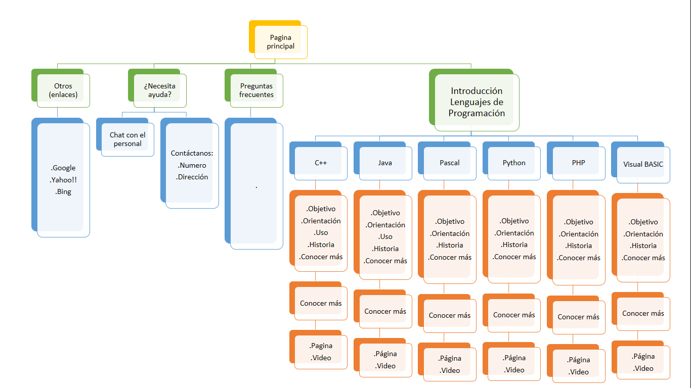
Página principal
Registro
Logo
Datos de pie de página
fa
ff
tw
Ins
Inicio
Menú

Inf. Contacto
FAQ
VisualBasic
Python
PHP
Java
C/C++

